太原市2016 ~ 2017 学年第一学期高二年级期末考试
化学（理科）试卷
可能用到的相对原子质量：H 1 O16 Cl 35.5 Cu 64
一、选择题（每小题只有一个选项符合题意，每小题2 分，共40 分。请将正确选项的序号填入下面的答案栏中）
1. 《化学反应原理》选修模块从不同的视角对化学反应进行了探究分析。以下观点正确的是
A. 化学反应的反应热与反应的途径有关
B. 电解过程中，化学能转化为电能而“储存”起来
C. 强电解质溶液的导电能力一定强于弱电解质溶液
D. 化学平衡常数的表达式与化学反应方程式的书写有关
2. 通常海水的pH=8.1，在稳定海水pH 中起主要作用的离子是
A. Na⁺ B. HCO3‒ C. CO3^{2‒} D. Cl‒
3. 下列操作能使水的电离平衡向右移动，且所得溶液显酸性的是
A. 在水中加入少量NaHCO3 固体 B. 在水中滴入少量稀硫酸
C. 在水中加入少量氯化铝固体 D. 将水加热到100℃，测得pH=6
4. 下列说法正确的是
A. 自发反应的熵一定增大，非自发反应的熵一定减小
B. 凡是放热反应都是自发的，因为吸热反应都是非自发的
C. 反应2Mg(s) +CO2(g) = C(s) + 2MgO(s)能自发进行,则该反应的△H > 0
D. 常温下,反应C(s) +CO2 (g) 2CO(g)不能自发进行,则该反应的△H > 0
5. 下列图示中关于铜电极的连接，错误的是
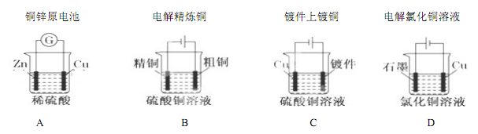
6. 已知：
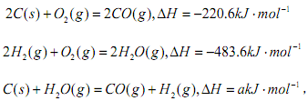
则 a 为
A. ‒263 B. +263 C. ‒352.1 D. +131.5
7. 一定条件下，将NO2 与SO2 以体积比1:2 置于密闭容器中发生反应：
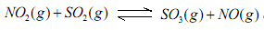。下列能说明该反应达到平衡状态的是
A. v(SO3 ) = v(NO2 )
B. 混合气体的密度保持不变
C. 混合气体的颜色保持不变
D. 每消耗1 mol SO3 的同时生成1 mol NO2
8. 在一定温度下，对于已达到化学平衡的反应2A(g) + B(s) C(g) + D(g),△H < 0 ,下列有关说法正确的
A. 增加A 的量，平衡不移动 B. 增加B 的量,平衡正向移动
C. 升高体系温度，平衡常数K 增大 D. 压缩气体体积，正、逆反应速率均增大，平衡不移动
9. 为使埋在地下的钢管不易生锈，可将钢管：①用导线与铅板连接 ②用导线与锌板连接 ③用导线与碳棒连接 ④与直流电源负极连接 ⑤与直流电源正极连接。其中可采取的是
A. ②④ B. ①④ C. ②③ D. ①⑤
10. 某模拟“人工树叶”电化学实验装置如图所示，该装置能将H2O 和CO2 转化为O2 和燃料（C3H8O）。下列说法正确的是
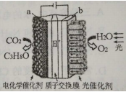
A. 该装置将化学能转化为光能和电能
B. 该装置工作时，H⁺从b 极区向a 极区迁移
C. 每生成1 mol O2，外电路有2 mol 电子转移
D. a 电极的反应为：3CO2 +18H⁺ －18e⁻ = C3H8O + 5H2 O
11. 在一定条件下，CH3COONa 溶液中存在如下水解反应： 。下列关于该溶液的说法正确的是
A. 通入CO2，溶液的pH 增大
B. 升高温度，该平衡向右移动
C. 加水，平衡正向移动，KW 增大
D. 加入CH3COONa 固体，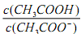增大
12. 水解反应与社会、生活密切相关。对下列现象、事实或解释不正确的是
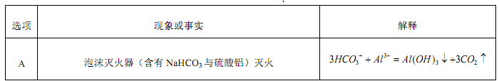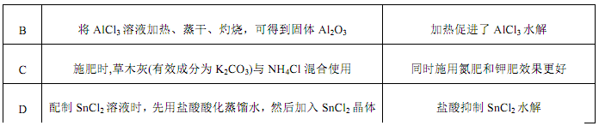
13. 常温下，在由水电离产生的H⁺浓度为1x10^{‒13} mol/L 的溶液中，一定能大量共存的离子组是
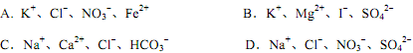
14. 用惰性电极电解某无色溶液时，有如下实验现象：阳极上有无色气体产生；阴极附近一段时间后有白色沉淀生成。则原溶液中可能大量共存的离子组是
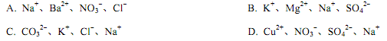
15. 常温下，浓度均为0.1 mol·L⁻¹ 的下列三种盐溶液，其pH 测定如下表所示：
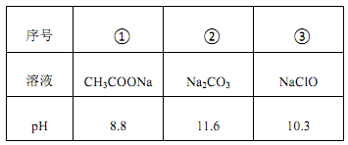
下列说法正确的是
A. 三种溶液中，水的电离程度①>③>②
B. Na2CO3 和NaHCO3 溶液中，粒子种类相同
C. Na2CO3 溶液中, 
D. 常温下，等浓度的CH3COOH 溶液和HClO 溶液的酸性：HClO>CH3COOH
16. 常温下，pH=10 的X、Y 两种碱溶液各1 mL，分别稀释到100 mL，其pH 与溶液体积（V）的关系如图所示，下列说法正确的是
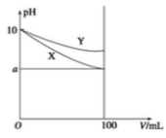
A. 若8<a<10，则X、Y 都是弱碱
B. 稀释后，X 溶液的碱性比Y 溶液的碱性强
C. X、Y 两种碱溶液中溶质的物质的量浓度一定相等
D. 分别完全中和X、Y 这两种碱溶液时，消耗同浓度盐酸的体积VX>VY
17. 常温下，下列叙述正确的是
A. NaHCO3 溶液的pH=8，则溶液中：
B．Na2CO3 溶液中：
C．10 mL pH=12 的氢氧化钠溶液中加入pH=2 的HA 溶液至pH 恰好等于7，所得溶液的总体积一定等于20 mL
D. 浓度相等的①NH4Cl ②(NH4)2SO4 ③NH4HSO4 三种溶液中，c(NH4⁺)大小顺序为②>③>①
18. 常温下，Ksp(CaSO4) = 9 х 10^{‒6}，CaSO4 在水溶液中的沉淀溶解平衡曲线如图所示。下列说法不．正确的是
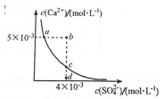
A. b 点可能有沉淀生成
B. a 点对应的Ksp 等于c 点对应的Ksp
C. 在d 点溶液中加入一定量的CaCl2 可能会有沉淀析出
D. CaSO4 溶解在水中，一定有
19. 下列有关实验的说法正确的是
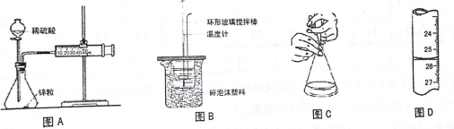
A. 图A 中测定锌粒与1 mol·L⁻¹ 稀硫酸的反应速率，只需测定注射器中收集氢气的体积
B. 图B 装置中进行50 mL 0.50 mol·L⁻¹ 盐酸与50 mL 0.55 mol·L⁻¹ NaOH 溶液发生中和反应放出热量的测定，使温度计温度升高的热量就是中和反应生成1 mol 水的热量
C. 图C 酸碱中和滴定中，可以在滴定过程中用少量水冲洗锥形瓶内壁
D. 图D 滴定管中液面位置如图所示，则此时的读数为26.50 mL
20. 利用如图装置进行实验，甲、乙两池均为1 mol·L⁻¹ 的AgNO3 溶液，A、B 均为Ag 电极。实验开始先闭合K1，断开K2。一段时间后，断开K1，闭合K2，形成浓差电池，灵敏电流计指针发生偏转（提示：Ag⁺浓度越大，氧化性越强），下列说法不．正确的是
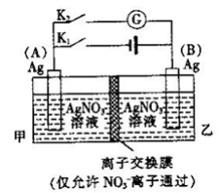
A. 闭合K1，断开K2 后，A 电极增重
B. 闭合K1，断开K2 后，乙池中c(Ag⁺)增大
C. 断开K1，闭合K2 后，NO3‒向A 电极移动
D. 断开K1，闭合K2 后，B 电极发生氧化反应
二、必做题（本题包括3 小题，共40 分）
21. （10 分）在容积为 1.0 L 的密闭容器中进行反应： A(g) =B(g) +C(g)，A 的初始浓度为 0.5 mol・L⁻¹。在温度T1、T2 下，A 的浓度与时间关系如图所示，回答下列问题：
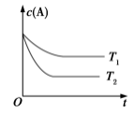
（1）T1 T2，该反应ΔH 0（填“ > ”、“ < ” 或“ = ”）。
（2）若T2 温度时，5 min 后反应达到平衡，A 的转化率为70%，则：
①平衡时体系总的物质的量为 。
②该反应的平衡常数K= （结果保留两位小数）。
③该反应在0～5 min 内的平均反应速率v(A)= 。
22. （14 分）已知水在不同温度下的电离平衡曲线如图所示。（注：以下溶液混合时均不考虑体积的变化）
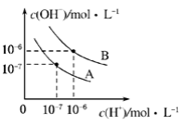
（1）在曲线B 所对应的温度 25℃（填“ > ”、“ < ” 或“ = ”），该温度
下0.05 mol·L⁻¹ Ba(OH)2 溶液的pH= 。
（2）25℃时，将pH=9 的NaOH 溶液与pH=4 的HCl 溶液混合，若所得混合
溶液的pH=7，则NaOH 溶液与HCl 溶液的体积之比为 。
（3）25℃时，若1 L a mol·L⁻¹ 的某一元强酸溶液与1 L b mol·L⁻¹ 的某一元
强碱溶液混合后溶液的pH=1，则a 与b 之间应满足的关系是 。
（4）25℃时，pH=2 的HCl 溶液和pH=11 的NH3·H2O 溶液中，若水的电离程度分别用α1、α2 表示，则α1 α2（填“ > ”、“ < ” 或“ = ”，下同）；若二者恰好中和，则所得溶液的pH 7，其原因是 （用离子方程式表示）。
23. （16 分）环境问题与我们密切相关。
（ 1）捕碳技术(主要指捕获CO2)在降低温室气体排放中具有重要的作用。目前NH3 和(NH4)2CO3 已经被用作工业捕碳剂，它们与CO2 可发生如下反应：
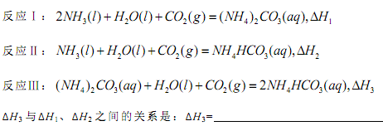
（ 2）利用如图所示装置从海水中提取CO2，也有利于减少温室气体含量。
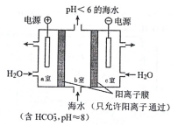
①a 室的电极反应式为 ；结合离子方程式简述b 室中
提取CO2 的原理： 。
②c 室的电极反应式为 。
（ 3）土壤的pH 一般在4~9 之间。土壤中Na2CO3 含量较高时，pH 可高达10.5，用离子方程式解释土壤呈碱性的原因： 。加入石膏(CaSO4·2H2O)可以降低土壤的碱性，有关反应的化学方程式为 。
（ 4）新型固体LiFePO4 隔膜电池广泛应用于电动汽车，可减缓大气污染。
电池反应为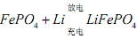，电解质为含Li+的导电固体，且充、放电时电池内两极间的隔
膜只允许Li+自由通过而导电。该电池放电时Li+向 极移动 （填“正”或“负”），正极反应
式为 。
三、选做题（以下两组题任选一组题作答，共20 分）
A 组
24. （10 分）已知：。相关物质的溶度积常数见下表：（25℃时）
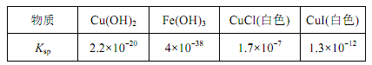
（1）常温下，某酸性CuCl2 溶液中含有少量的FeCl3，为得到纯净的CuCl2・2H2O 晶体，先加入________调节
溶液的pH 至4，使溶液中的Fe^{3＋}转化为Fe(OH)3 沉淀，此时溶液中的c(Fe^{3＋})＝________。过滤后，将所得滤液低温蒸发、浓缩结晶，可得到CuCl2・2H2O 晶体。
（2）由CuCl2・2H2O 晶体得到纯的无水CuCl2 的合理方法是________________________________。
（3）某学习小组用“间接碘量法”测定含有CuCl2・2H2O 晶体试样(不含能与I－发生反应的氧化性杂质)的纯度，实验过程如下：取0.36 g 试样溶于水，加入过量KI 固体，充分反应，生成白色沉淀。用0.1000 mol・L^{‒1} Na2S2O3 标准溶液滴定，到达滴定终点时，平均消耗Na2S2O3 标准溶液20.00 mL。
①可选用_______作滴定指示剂，滴定终点的现象是 。
②CuCl2 溶液与过量KI 反应的离子方程式为 。
③该试样中CuCl2・2H2O 的质量分数为 。
25. （10 分）碘及其化合物在合成杀菌剂、药物等方面具有广泛用途，回答下列问题：
（1）已知：25℃时，Ksp(AgCl)=1.7 х 10⁻¹⁰，Ksp(AgI)=8.5 х 10⁻¹⁷。大量的碘富集在海藻中，用水浸取后浓缩，浓缩液中含有I‒、Cl‒等离子。取一定量的浓缩液，向其中不断滴加AgNO3 溶液，当AgCl 开始沉淀时,溶液中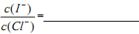
（2）已知反应：
分子中化学键断
裂时分别需要吸收436 kJ、151 kJ 的能量，则1 mol HI(g)分子中化学键断裂时需吸收的能量为 。
（3）已知反应： H2(g) + I2 (g) 2HI(g)，在 T℃时，将 0.2mol H2和 0.1 mol I2气态混合物充入 2 L 的密闭容器中，充分反应，达到平衡后，测得HI 的体积分数为20%，则该反应的平衡常数K= 。（结果保留2 位有效数字）
（4）已知NaIO 是一种氧化剂。25℃时0.01 mol・Ｌ⁻¹ 的NaIO 溶液的pH=10，则溶液中的水电离的c(OH⁻)＝ ，NaIO 溶液中所有离子浓度由大到小的顺序为 。
B 组
24、（4 分）有关化合物的Ksp 如下表所示（25℃时）：
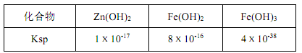
用废电池的锌皮制备ZnSO4·7H2O 的过程中，需除去锌皮中的少量杂质铁，其方法是：加稀H2SO4
和H2O2 溶解，铁变为Fe3+，加碱调节至pH 为3.7 时，Fe³⁺沉淀完全；继续加碱至pH 约为 时，
锌开始沉淀（假定Zn2+的浓度为0.1mol·L⁻¹）。若上述过程不加H2O2，则Zn²⁺和Fe²⁺分离不开，其原因是 。
25、（16 分）
（1）向密闭容器中充入1 mol CO 和2 mol H2，在一定条件下发生如下反应：
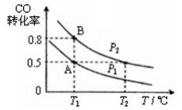
CO(g) + 2H2(g) CH3OH(g)。经过 t s 达到平衡，平衡时 CO 的转化率与温度、压强的关系如图所示。请回答：
① T1℃、p1 时，在容积为2 L 的密闭容器中发生上述反应，从开始到平衡的过程中，用H2 表示的平均反应速率为 。
② 图中压强：p1 p2。（填“＞”、“＜” 或 “＝” ）
（2）一定温度下，在三个容积均为 1.0 L 的恒容密闭容器中发生如下反应：
2CH3OH(g) CH3OCH3(g)＋H2O(g) 。
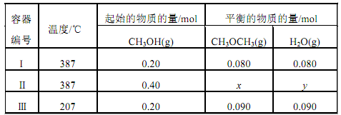
①达到平衡时，容器II 中x = ，容器I 中的CH3OH 的体积分数_________（填“＞”、“＜”
或 “＝”）容器Ⅱ中的CH3OH 的体积分数。
②该反应的ΔH 0（填“＞”、“＜” 或 “＝”）。
（3）在直接以CH3OH 为燃料的燃料电池中，若电解质为酸性，则负极的电极反应式为 。
（4）一种熔融碳酸盐燃料电池原理示意如图，电极B 上的电极反应式为 ；该燃
料电池的总反应的化学方程式为 。
